**触电事故案例分析**

**1.事故经过**

2001年5月24日9时50分，辽宁省某石化厂总变电所所长刘某，在高压配电问看到2号进线主受柜里面有灰尘，于是就找来一把笤帚打扫，造成伏高压电触电事故。经现场的检修人员紧急抢救苏醒后，送往市区医院。经医院观察诊断，右手腕内侧和手背、右肩胛外侧(电流放电点)三度烧伤，烧伤面积为3%。

5月24日8时40分，变电所所长刘某安排值班电工宁某、杜某修理直流控制屏指示灯，宁某、杜某在换指示灯灯泡时发现，直流接线端子排熔断器熔断。这时车间主管电气的副主任于某也来到变电所，并和值班电工一起查找熔断器故障原因。当宁某和于某检查到高压配电室后，发现2号主受柜直流控制线路部分损坏，造成熔断器熔断，直接影响了直流系统的正常运行。于是宁某和于某就开始检修损坏线路。不一会儿，他们听到有轻微的电焊机似的响声。当宁某站起来抬头看时，在2号进线主受柜前站着刘某，背朝外，主受柜门敞开，他判断是刘某触电了。后经了解得知，刘某在宁某和于某检修直流线路时，他看到2号进线主受柜里有少许灰尘，就到值班室拿来了笤帚(用高粱穗做的)，他右手拿着笤帚，刚一打扫，当笤帚接近少油断路器下部时就发生了触电，不由自主地使右肩胛外侧靠在柜子上。

**2.事故原因分析**

(1)刘某违章操作。刘某对高压设备检修的规章制度是清楚的，他本应当带头遵守这些规章制度，遵守电器安全作业的有关规定，但是，刘某在没有办理任何作业票证和采取安全技术措施的情况下，擅自进入高压间打扫高压设备卫生，这是严重的违章操作，也是造成这次触电事故的直接原因。刘某是事故的直接责任者。

(2)刘某对业务不熟。1992年，工厂竣工时，设计的双路电源只施工了1号电源，2号电源的输电线路支架设，但是，总变电所却是按双路电源设计施工的。这样，2号电源所带的设备全由1号电源通过1号电源线路柜供电到2号电源联络柜，再供到其他设备上，其中有1条线从2号计量柜后边连到2号主受柜内少油断路器的下部。竣工投产以来，2号电源的电压互感器、主受柜、计量柜，一直未用，其高压闸刀开关、少油断路器全部打开，从未合过。刘某担任变电所所长工作已经两年多，由于他本人没有认真钻研变电所技术业务，对本应熟练掌握的配电线路没有全面了解掌握(在总变电所的墙上有配电模拟盘，上面反映出触电部位带电)，反而被表面现象所迷惑，因此，把本来有电的2号进线主受柜少油断路器下部误认为没有电，所以敢于大胆地、无所顾忌地去打扫灰尘。业务不熟是造成这次事故的主要原因。

(3)缺乏安全意识和自我保护意识。5月21日，总变电所已经按计划停电一天进行了大修，总变电所一切检修工作都已完成。时过3日，他又去高压设备搞卫生。按规定，要打扫，也要办理相关的票证、采取了安全措施后才可以施工检修。他全然不想这些，更不去想自己的行为将带来什么样的后果，不把自身的行为和安全联系起来考虑，足见缺乏安全意识和自我保护意识。

(4)车间和有关部门的领导，特别是车间主管领导和电气主管部门的有关人员，由于工作不够深入，缺乏严格的管理和必要的考核，对职工技术业务水平了解不够全面，对职工进行技术业务的培训学习和具体的工作指导不够，是造成这起事故的重要原因。

**3.事故整改措施**

(1)全厂职工要认真对待这次事故，认真分析事故原因，从中吸取深刻教训，开展一次有关安全法律法规的教育，提高职工学习和执行“操作规程”、“安全规程”的自觉性，杜绝违章行为，保证安全生产。

(2)在全厂开展一次电气安全大检查，特别是在电气管理、电气设施、电气设备等方面，认真查找隐患，并及时整改，杜绝此类触电事故再次发生。

(3)加强职工队伍建设，确实把懂业务、会管理、素质高的职工提拔到负责岗位上来，带动和影响其他职工，使职工队伍的整体素质不断提高，保证生产安全。

(4)要进一步落实安全生产责任制，做到各级管理人员和职工安全责任明确落实，切实做到从上至下认真管理，从下至上认真负责，人人都有高度的政治责任心和工作事业心，保证安全生产的顺利进行。

**机械伤害事故案例分析**

1.事故概况

2003年12月17号凌晨1点30分，位于飞云镇南港村工业点的浙江华康纸业有限公司造纸车间内，发生一起机械伤害事故，造成一人死亡。12月17号凌晨1点30分，造纸机操作工陈某、王某、张某、戴某等人在造纸车间上夜班，陈某和张某共同操作一台复卷机。陈某在调节复卷机滚筒时，由于工作服的纽扣没有扣上，在调节滚筒时衣角被复卷机调节支架的固定螺钉钩住，由于螺钉随着机器转动，转速每分钟可达几百转，因此陈某随即被机器拉了进去，甩在机器的旁边，头撞在复卷机的起重葫芦支架上。   
这时在旁边的张某赶紧跑去把复卷机关了。王某跑去把车间主任曾某叫来。曾某看见陈某仰面倒地，胸部以上鼻子以下部位都是鲜血，喉咙里有喘气的声音，眼睛闭着，左胸上部的衣服都被撕碎了。接着股东项老板过来打了120电话，把陈某送到人民医院抢救，由于伤势过重，抢救无效于当天凌晨2时多死亡。

2.现场调查

造纸车间的复卷机滚筒调节支架固定螺钉设计有缺陷，存在事故隐患；安全管理措施执行不到位；职工有违章操作现象。

3.事故原因

（1）直接原因

按照有关规定，员工上班时要穿戴好防护用品，服装必须紧身灵便，不得飘荡；复卷机运转时，滚筒后面不准站人。死者陈章凯违反安全操作规程违章作业，上班时工作服没上纽扣，且在调节滚筒时没有站在滚筒的侧面，而是站在滚筒的后面，以至衣角被运转中的螺丝钩住，人被带进后甩出，导致事故发生。  
（2）间接原因  
 浙江华康纸业有限公司负责人安全生产意识淡薄，安全管理制度不健全，安全管理措施执行不到位，对职工安全教育不严，导致职工安全生产意识淡薄，违反劳动保护制度和操作规程。  
 4.事故性质  
 责任事故。  
 5.事故责任  
 浙江华康纸业有限公司负责人安全生产意识淡薄，安全管理制度不健全，安全管理措施执行不到位，对职工安全教育和敦促执行安全操作规程不严，导致职工安全生产意识淡薄，违反劳动保护制度和操作规程。浙江华康纸业有限公司应对这起事故负主要责任。死者陈某安全生产意识淡薄，违反有关劳动保护制度和操作规程，违章操作，上班时工作服不上扣，衣角被运转的螺钉钩住，以至自己被滚筒带进后甩出致死，负有直接责任。因其本人已在事故中死亡，责任不予追究。根据国家有关安全法律法规的规定，按照安全事故“四不放过”原则，有关部门对这起事故责任单位和责任个人作出了相应的处理。

### **事故案例分析总结**

通过对上述事故原因及典型事故案例的分析，可以归纳总结出一些有规律性的东西，供建设单位借鉴，以预防类似事故的发生。

（1）事故的发生原因

由于客观上存在着不安全因素以及各种社会因素和环境条件的影响，以及人的不安全行为是诱发事故发生的基本原因。

事故的直接原因是人的不安全行为和物的不安全状态。然而，造成“人的失误”和“物的故障”的原因往往是管理上的缺陷，虽然这是间接原因，但常常是事故发生的本质原因。

人的不安全行为可以促成物的不安全状态，物的不安全状态也是客观上造成人的不安全行为的环境条件。

一般来说，物的不安全状态和管理上的缺陷共同耦合形成“隐患”，如果人在主观上表现出不安全行为，就会直接导致伤亡事故，甚至火灾爆炸等恶性事故的发生。

生产环境：生产过程中不安全因素

社会环境

自然环境

物的不安全状态

管理上的缺陷

人的不安全行为

隐 患

事 故

**图3.9-1 人、物、环境事故图**

（2）人为失误

人为失误是人为的造成系统故障或发生事故的直接原因因素，需要加以防止。人为失误有：

人机工程在设计上的失误；机械、设备在安装上的失误；检查失误；设备保养维修不良所造成的失误；操作者的失误；管理和决策失误(包括劳动组织不合理)；运输失误；信息误认等。

个人和集体所造成的人为失误及其原因见下图:

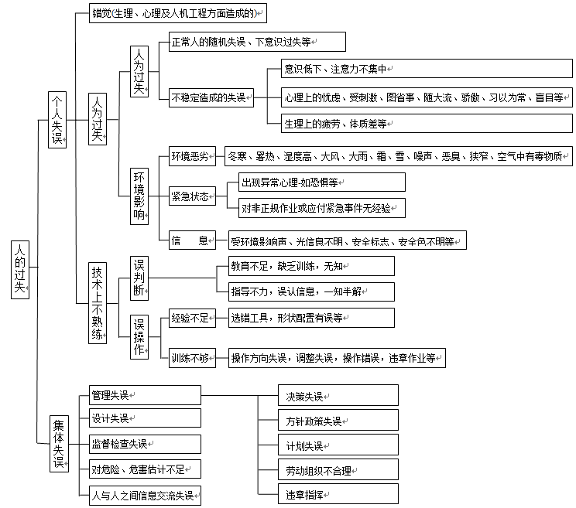

**图3.9-2 人为失误原因**